СХЕМА ГРАНИЦ РЫБОВОДНОГО УЧАСТКА
Наименование рыбоводного участка | Площадь рыбоводного участка, га | Площадь водного объекта, га | Географические координаты рыбоводного участка |  |  | Цель исполь- зованиярыбоводного участка | Место располо- жения рыбоводного участка
 |  |  | № точки | С.Ш. | В.Д.
Озеро Беликуль | 1240,0 | 1240,0 | 1  2  3  4 | 55°42’23’’  55°41’41’’  55°40’14’’  55°40’26’’ | 62°25’17’’  62°26’31’’62°25’42’’  62°23’11’’ | Товарное рыбоводство | Красноармейский муниципальный район

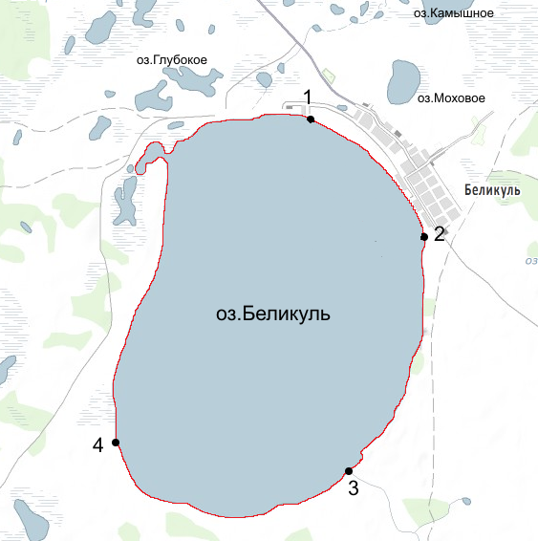
1:50 000
Условные обозначения:
Границы рыбоводного участка;
1
Точки границ рыбоводного участка;

